**预训练模型学习报告——5月8日**

本周主要补了Python基础。因为之前找了一个网上的教程学习，整体学习的框架和分享的电子书不大同，所以先按该教程学习整理。https://www.runoob.com/python3/python3-tutorial.html

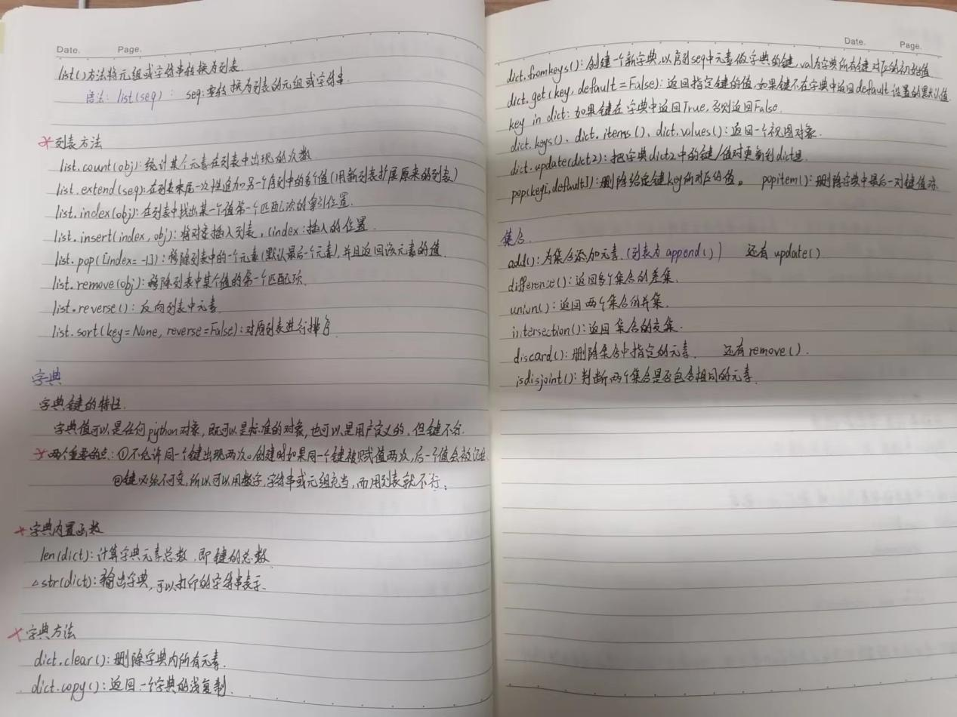

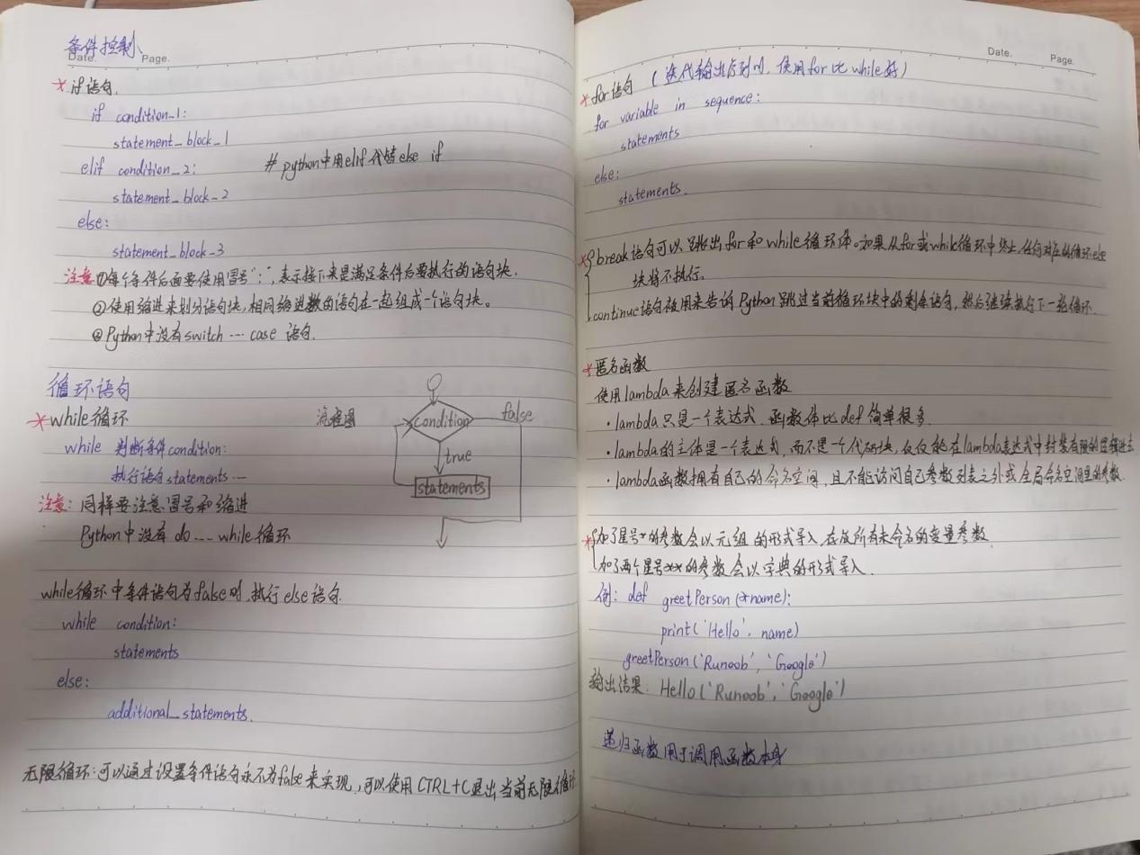

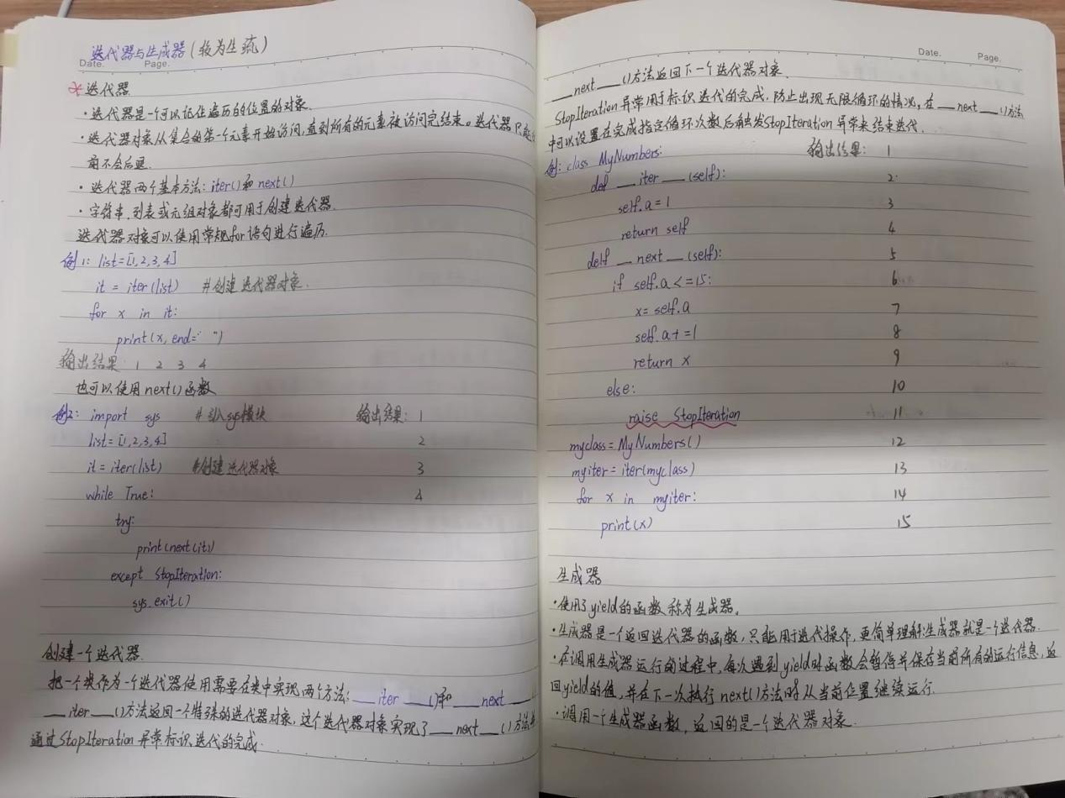

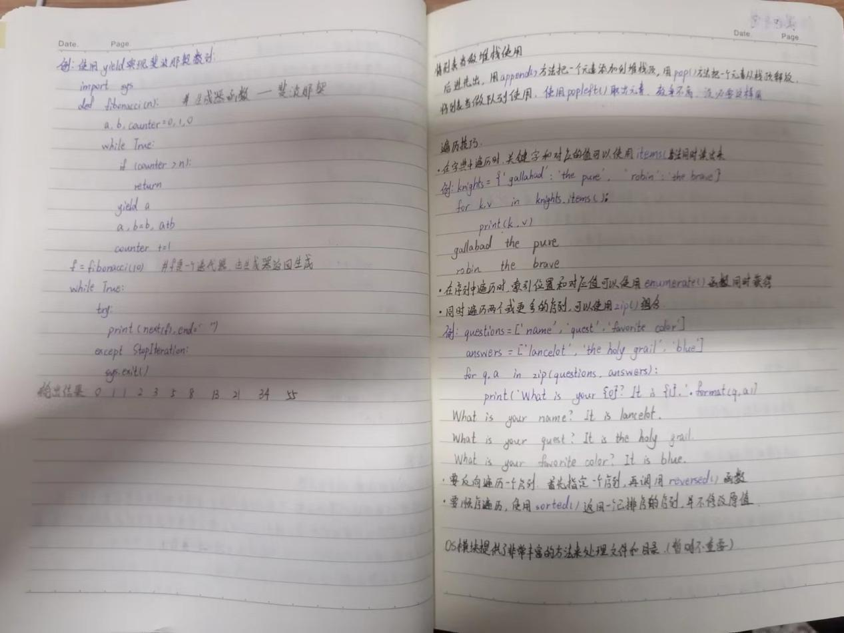

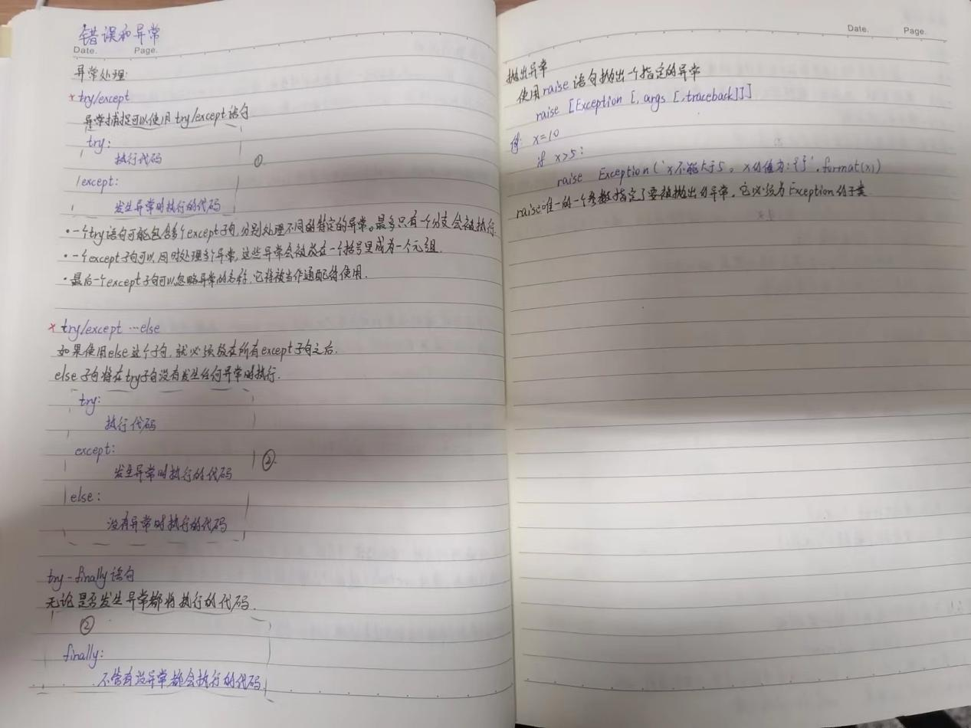

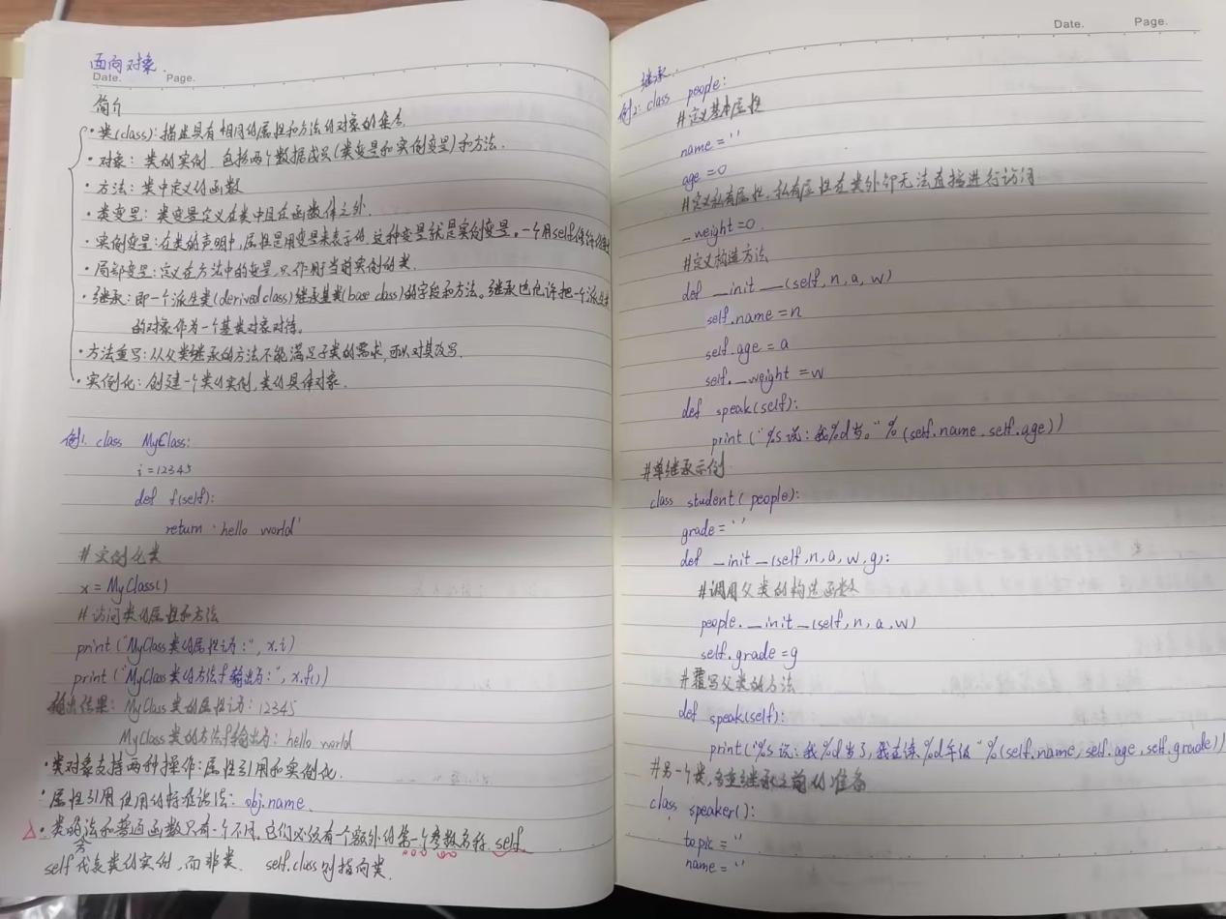

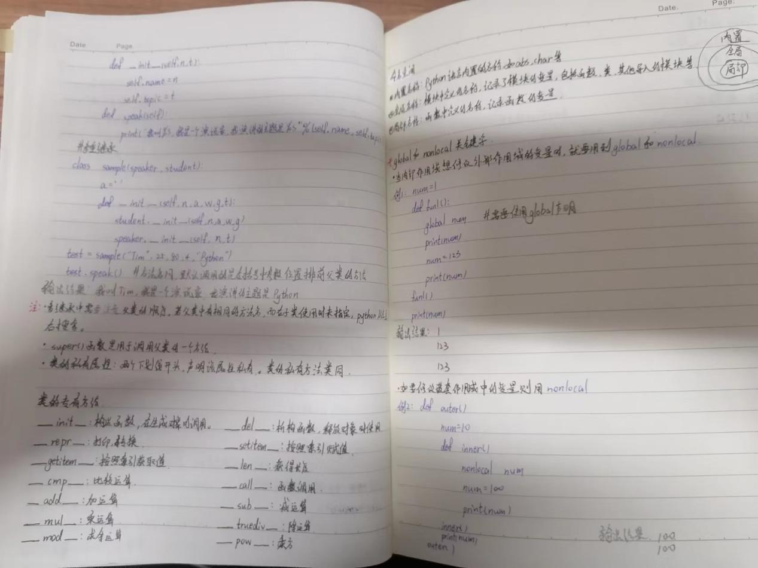

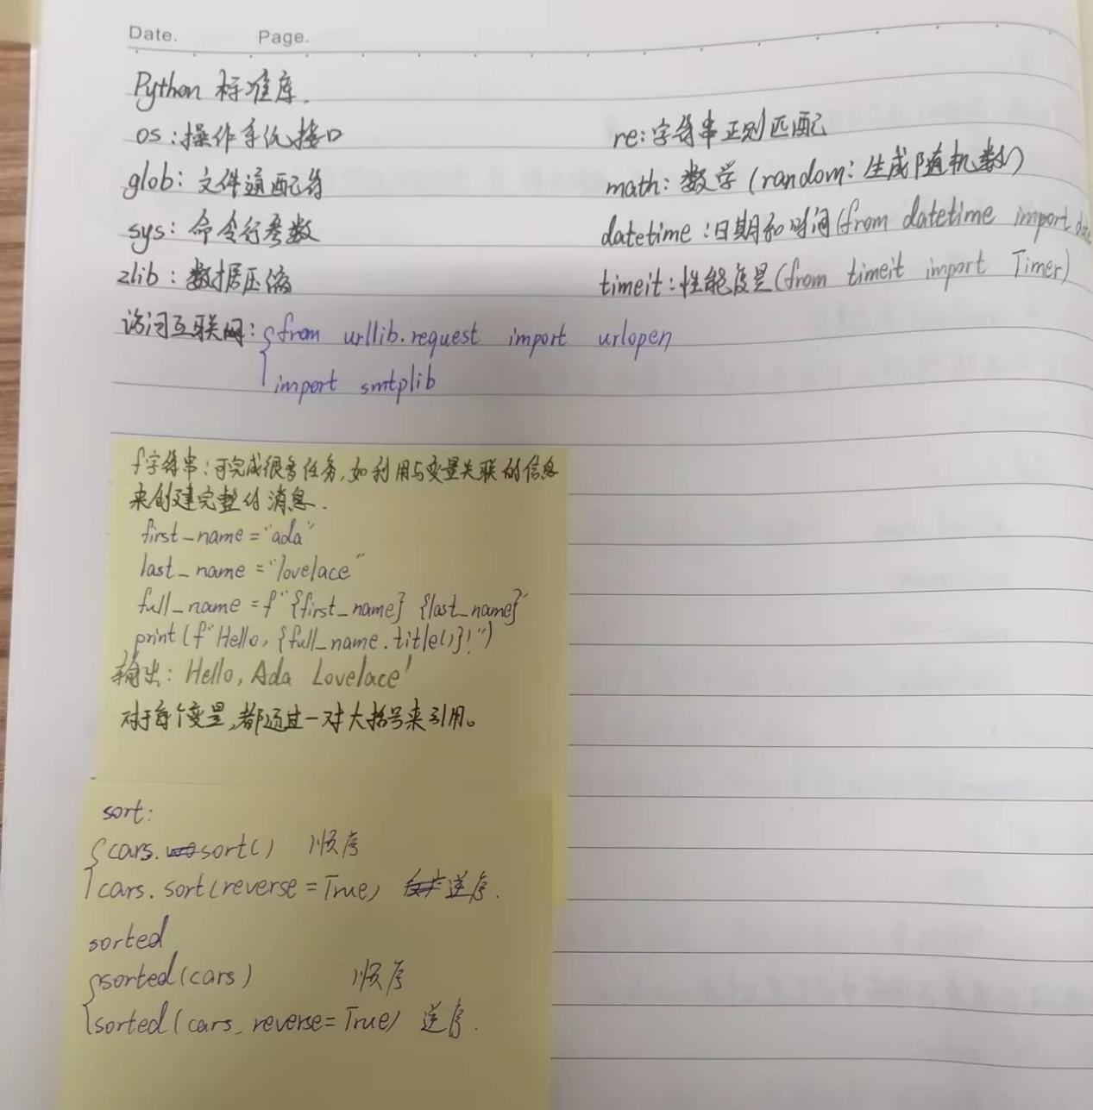

然后根据群里分享的Python编程学习，也相当于巩固之前的学习，同时进行代码的深入学习。

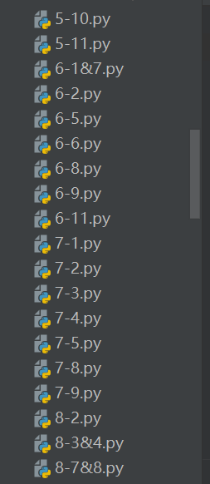

现已学习到第八章。